1001_INFORMACION GENERAL INSTITUCIONAL, HISTORICA Y ECONOMICA DE LA ENTIDAD
El Consorcio de Prevención, Extinción de Incendios y Salvamento de la Isla de Tenerife se constituyó el 1 de julio del año 2000 y está formado por el Cabildo Insular de Tenerife, la Administración de la Comunidad Autónoma de Canarias y 26 Ayuntamientos de la Isla.
Su objeto es la prestación del servicio público de Prevención, Extinción de incendios y Salvamento, en todo el territorio Insular, con independencia de que el Municipio en cuyo término municipal se actúe, tenga o no la condición de miembro del Consorcio, así como de su número de habitantes.
El Consorcio es una entidad supramunicipal asociativa con personalidad jurídica propia y distinta de las Administraciones que la Integran, para el cumplimiento de sus fines. Actuará bajo la denominación de CONSORCIO DE PREVENCIÓN, EXTINCIÓN DE INCENDIOS Y SALVAMENTO DE LA ISLA DE TENER/FE.
Le será de aplicación el régimen jurídico vigente para las entidades locales, con las particularidades derivadas de su propia naturaleza jurídica previstas en los Estatutos. Dentro de la esfera de su competencia, el Consorcio dispondrá de aquellas potestades correspondientes a las Entidades Locales necesarias para el cumplimiento de sus fines, en todo su ámbito territorial.

Organización del Consorcio
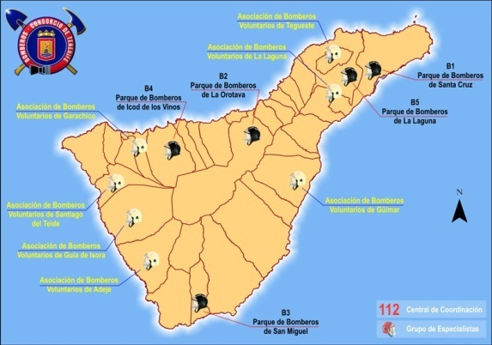
Siguiendo un criterio de unidad de mando, la organización dispone de cinco Parques de Bomberos profesionales y coordina 9 parques de voluntarios con presencia de 44 bomberos de guardia permanente las 24 horas de los 365 días del año que velan por la seguridad de nuestros ciudadanos.
Bomberos de Tenerife cuenta con vehículos de altas prestaciones técnicas para extinción de incendios y para rescates, capaces de llegar a cualquier rincón del territorio insular. Todo ello –personal y recursos materiales- son coordinados desde un puesto propio situado en la sala del 112 en Santa Cruz de Tenerife.
Además de bomberos y mandos, el personal técnico para el asesoramiento en la prevención de incendios, así como el de apoyo en tareas de administración y logística, completan un equipo de cerca de 250 personas.
El Consorcio, como ente dotado de personalidad jurídica adscrito al Excmo. Cabildo Insular de Tenerife, contempla a través de sus Estatutos, sus fines, así como las particularidades de su régimen orgánico, funcional y financiero.
Sus órganos colegiados de gobierno, integrados por representantes de todas las entidades consorciadas en la proporción establecida en los Estatutos, son los siguientes:

Comité Ejecutivo
- PRESIDENTE: D. Cayetano José Silva Hernández, Director Insular de Seguridad del Excmo. Cabildo de Tenerife.
- VICEPRESIDENTE 1º: D. Florentino Guzmán Plasencia Medina, representante del Excmo. Ayuntamiento de Santa Cruz de Tenerife.
- VICEPRESIDENTE 2º: D. Gustavo Armas Gómez, Director General de Seguridad y Emergencias del Gobierno de Canarias.
- VOCALES:
  - D. Francisco Marichal Santos, representante del Iltre. Ayuntamiento de Arona.
  - Dña. Mª Concepción Brito Núñez, representante del Iltre. Ayuntamiento de Candelaria.
  - Dña. Mª Candelaria Rodríguez González, representante del Iltre. Ayuntamiento de Granadilla
  - Dª María Mercedes Báez Hernández, representante del Iltre. Ayuntamiento de La Guancha.
  - D. Jonás Santana Alonso, representante del Excmo. Ayuntamiento de Puerto de la Cruz.
  - Dña. Cristina Ledesma Pérez, representante del Excmo. Ayuntamiento de San Cristóbal de La Laguna.

Pleno
Formado por:
- D. Cayetano José Silva Hernández, representante del Excmo. Cabildo Insular de Tenerife.
- D. Javier Rodríguez Medina, representante del Excmo. Cabildo Insular de Tenerife.
- D. Gustavo Armas Gómez, representante de la Administración Autonómica.
- Dña. Mª Mercedes Vargas Delgado, representante del Iltre. Ayuntamiento de Adeje.
- D. Jonathan Gutiérrez González, representante del Iltre. Ayuntamiento de Arafo.
- D. Sebastián Martín Pérez, representante del Iltre. Ayuntamiento de Arico.
- D. Francisco Marichal Santos, representante del Iltre. Ayuntamiento de Arona.
- Dña. Mª Concepción Brito Núñez, representante del Iltre. Ayuntamiento de Candelaria.
- D. Juan Jesús González Díaz, representante del Iltre. Ayuntamiento de Fasnia.
- D. José Heriberto González Rodríguez, representante del Excmo. Ayuntamiento de Garachico.
- Dña. Mª Candelaria Rodríguez González, representante del Iltre. Ayuntamiento de Granadilla.
- Dña. Mª Mercedes Báez Hernández, representante del Iltre. Ayuntamiento de La Guancha.
- D. José Fernando Rivero Jiménez, representante del Iltre. Ayuntamiento Guía de Isora.
- D. Cándido Agustín Gómez Gómez, representante del Excmo. Ayuntamiento de Güímar.
- D. Sebastián Gorrín García, representante del Excmo. Ayuntamiento de Icod de los Vinos.
- D. Narciso Antonio Pérez Hernández, representante del Excmo. Ayuntamiento de la Villa de la Orotava.
- D. Jonás Santana Alonso, representante del Excmo. Ayuntamiento de Puerto de la Cruz.
- D. Jacinto José Correa Perdomo, representante del Iltre. Ayuntamiento de El Rosario.
- D. José Andrés Pérez Abrante, representante del Excmo. Ayuntamiento de los Realejos.
- Dña. Cristina Ledesma Pérez, representante del Excmo. Ayuntamiento de San Cristóbal de La Laguna.
- Dña. Fidela Velázquez Manuel, representante del Iltre. Ayuntamiento de San Juan de La Rambla.
- D. Antonio Manuel Rodríguez Gómez, representante del Iltre. Ayuntamiento de San Miguel de Abona.
- D. Florentino Guzmán Plasencia Medina, representante del Excmo. Ayuntamiento de Santa Cruz de Tenerife.
- D. Juan Manuel Acosta Méndez, representante del Iltre. Ayuntamiento de Santa Úrsula.
- D. Adasat Goya González, representante del Iltre. Ayuntamiento de El Sauzal.
- D. Antonio Rodríguez Ramos, representante del Iltre. Ayuntamiento de Los Silos.
- D. Julio Roberto Navarro Álvarez, representante del Excmo. Ayuntamiento de Tacoronte.
- D. Antonio López González, representante del Excmo. Ayuntamiento de la Villa de Tegueste.
- D. Joaquín Cabrera Tejera, representante del Iltre. Ayuntamiento de Vilaflor.

